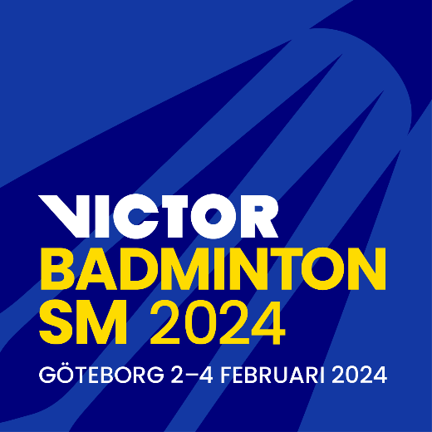

KLUBBRESAN Victor SM Göteborg 2024

Ansökan Föreningsstöd
Sänd in formuläret senast 16 januari 2024.
OBS! först till kvarn gäller

Föreningsstöd
Frågorna står i de blåa rutorna och respektive svar fylls i rutan under. Rutorna expanderas automatiskt om texten överskrider rutans storlek. Ifyllt formulär skickas till claes.johansson@badminton.nu.

Föreningens namn:

Vad är ert syfte med Klubbresan till SM?

Inom vilken tidsram är aktiviteten tänkt att pågå?
Lördag 3 februari och/eller söndag 4 februarii

Datum för inskickande av ansökan om föreningsstöd:

Vem i föreningen är ansvarig för ansökan?

Kontaktuppgifter till föreningsansvarig för ansökan?
OBS! Beställda biljetter betalas av Badminton Sweden som ett föreningsstöd och ligger i entrén utifrån beviljad ansökan.
Underlag till ansökan till KLUBBRESAN Victor Swedish Open 2022
 |  |  | Uppskattad kostnad*
Antal personer (entré) | Lördag: | Söndag: | SEK
Antal övernattningar | Fre/lör: | Lör/sön: | SEK
Hur genomförs resan  (buss, tåg, bil) |  |  | SEK
Ev annan ingående aktivitet  (beskriv denna kortfattat) |  |  | SEK
Total uppskattad kostnad | SEK
Ansökan bedöms och bidrag fördelas utifrån befintliga medel.
Kontouppgifter för utbetalning (plusgiro, bankgiro)

Kontaktperson Svenska Badmintonförbundet:
Claes Johansson, Förenings- och distriktsutvecklare
claes.johansson@badminton.nu
0707-68 27 40
_______________________________________________________________

Fylls i av Svenska Badmintonförbundet:
Beviljat belopp:

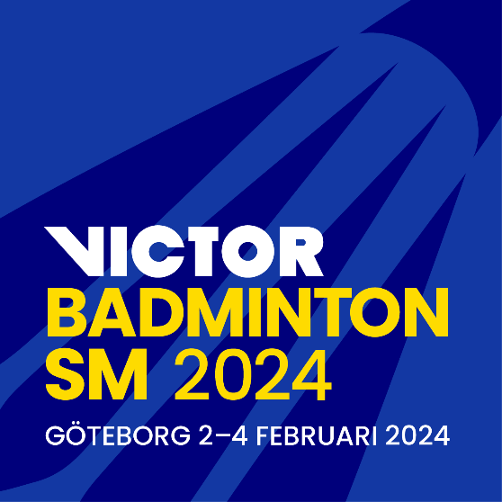

Vi ses på Victor SM 2024 i Göteborg 2-4/2!

